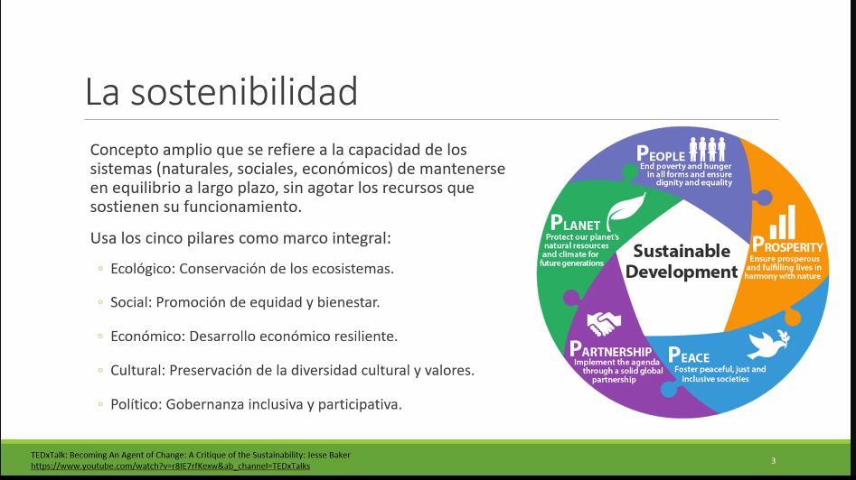

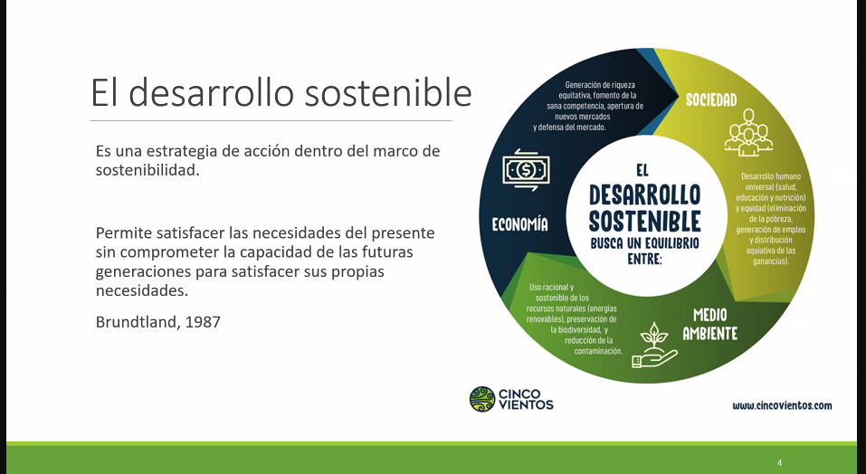

Europeos nórdicos, (economía más global)

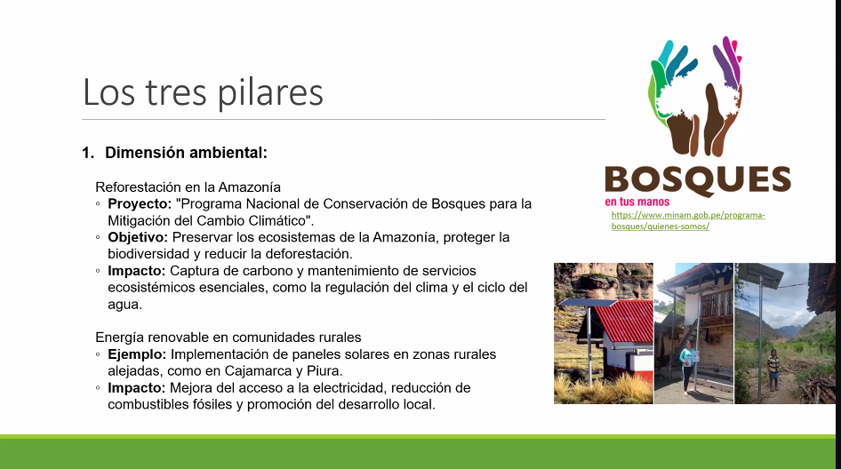

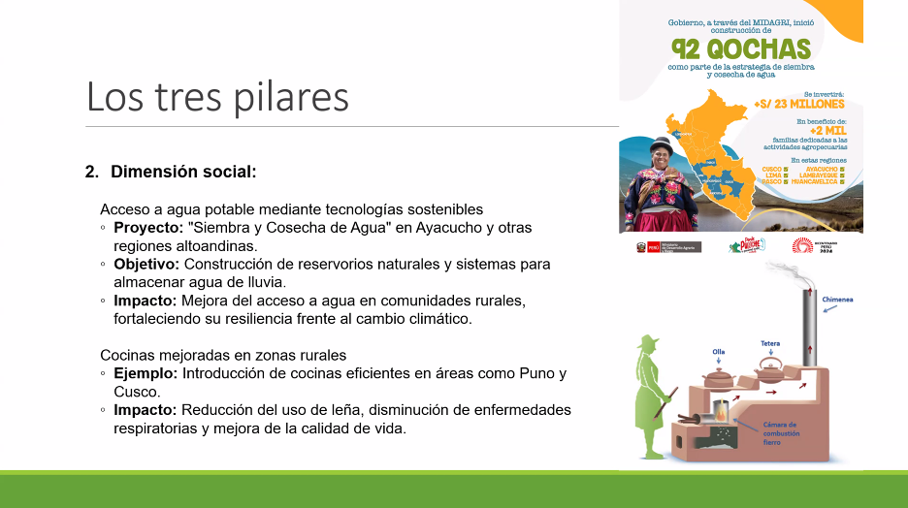

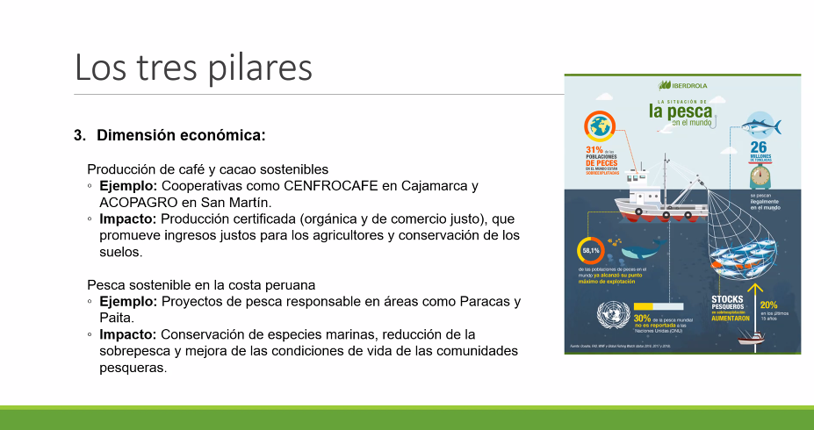

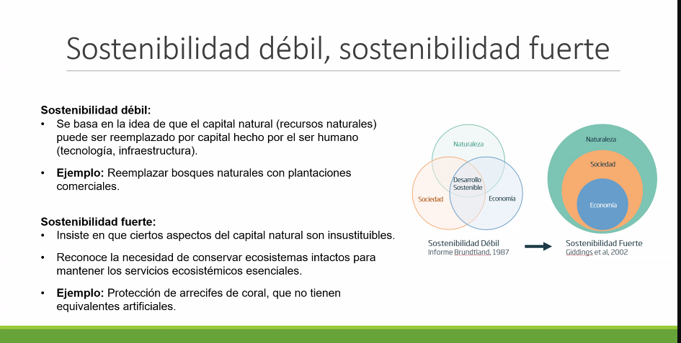

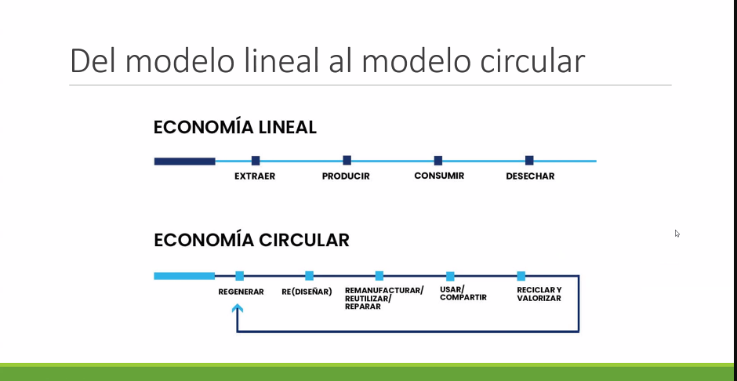

Greenwashing: dicen que hacen economía circular y solo hacen reciclaje y esto es solo el último eslabón de la economía circular

Nada dentro de un sistema natural es basura, todo se utiliza.

Residuos orgánicos den la cadena de generación de alimentos puede ser reingresado en economía circular.

Basura a fin de vida

La EC permite que haya perdida de energía en el sistema (ej una bolsa enterrada en vez de reúso

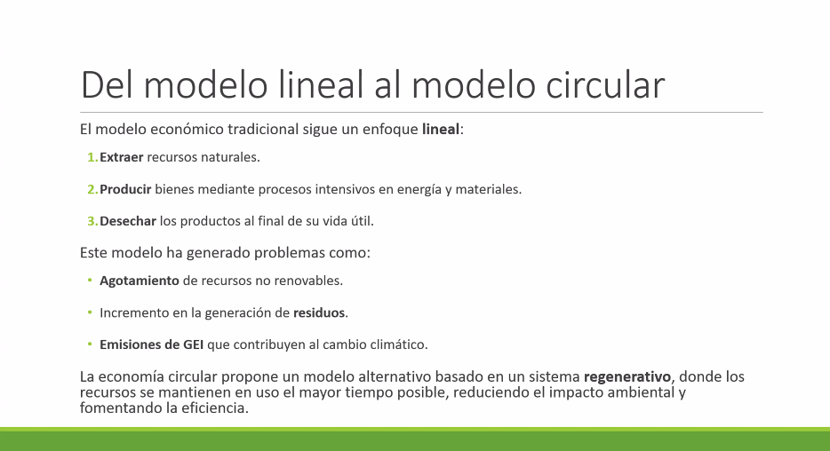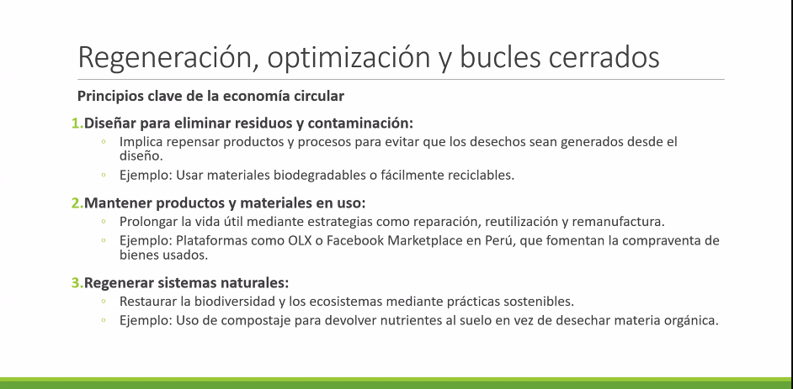

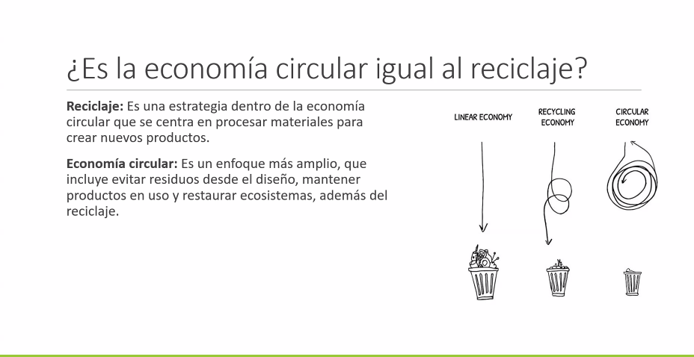

Reciclaje: agarrar un material residuo y reprocesarlo/transformarlo y que vuelva a ser parte del residuo sólido y entre al ambiente natural como un residuo sólido

La EC es desde el diseño, visión holística, para que los productos que estoy generando pasen a reingresar l sistema natural desde la restauración, rediseño, y al final reciclaje

Reciclaje: downcycling: producir un producto de menor calidad, y en un momento ya no se puede reciclar más

EC: upcycling: si se llega al reciclaje enfocarse para que el nuevo producto tenga igual o mejor calidad que el anterior

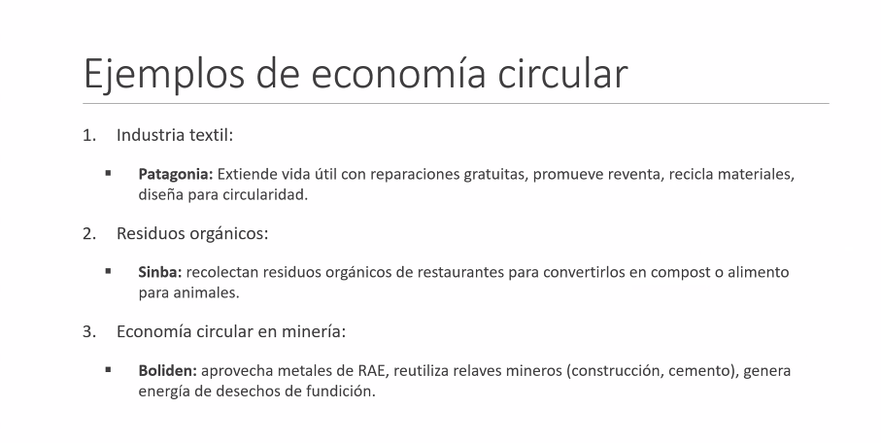

DISEÑO PARA LA CIRCULARIDAD: Pienso en el producto que voy a generar desde su diseño hasta su fin de vida (menor impacto)

Metales RAEE: Residuos de Aparatos Eléctricos y Electrónicos

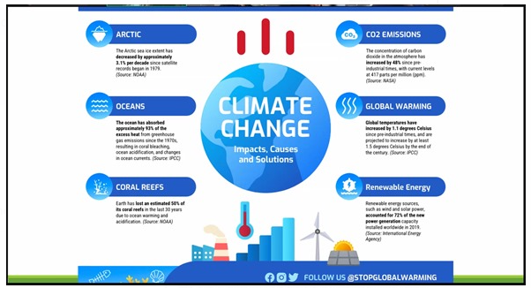

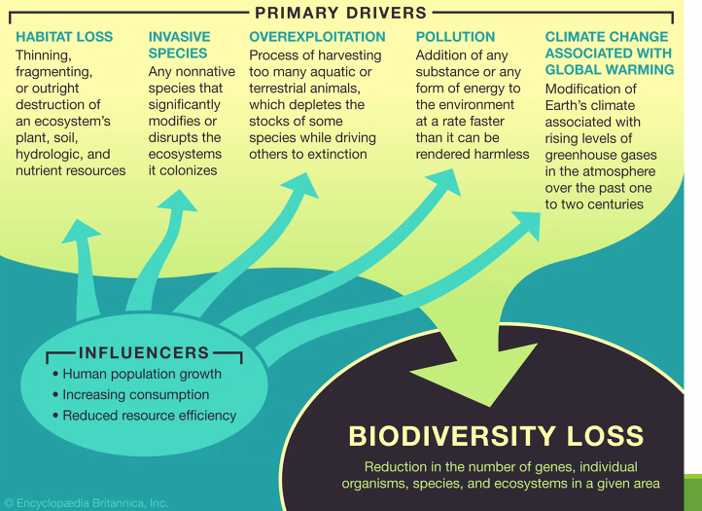

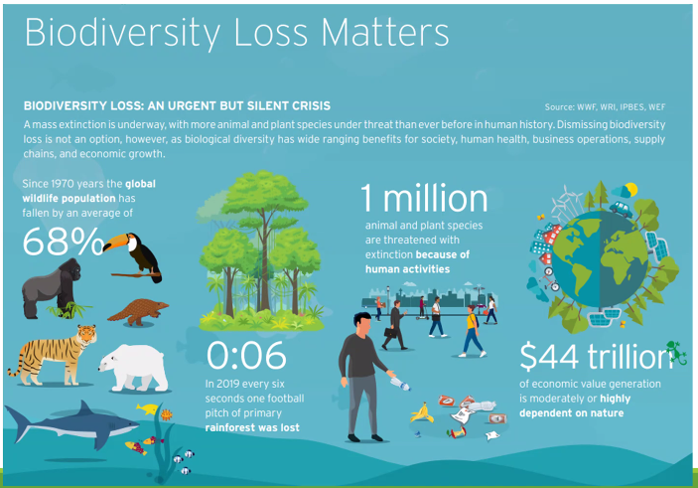

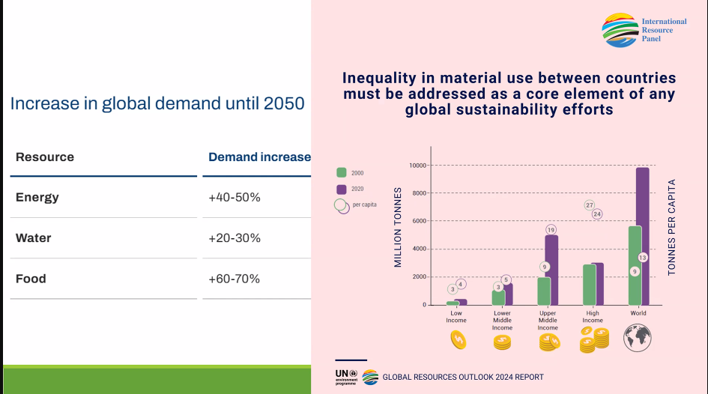

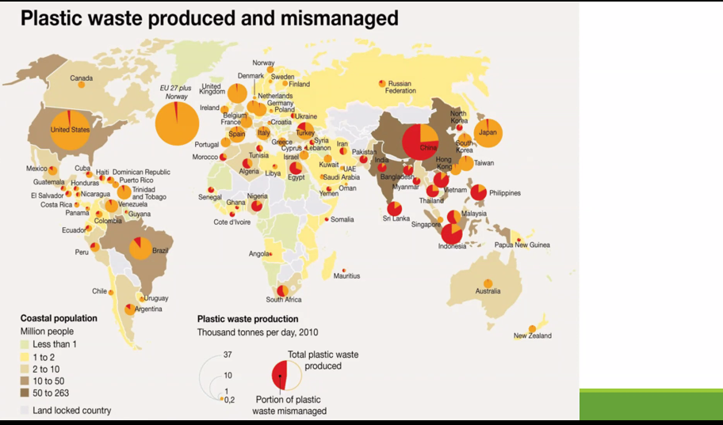

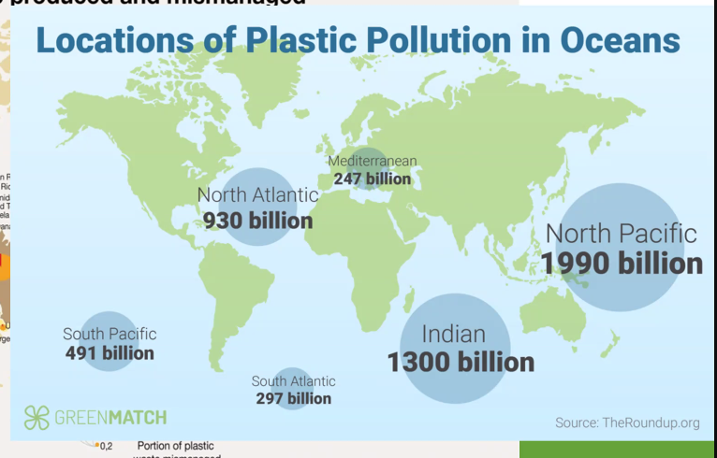

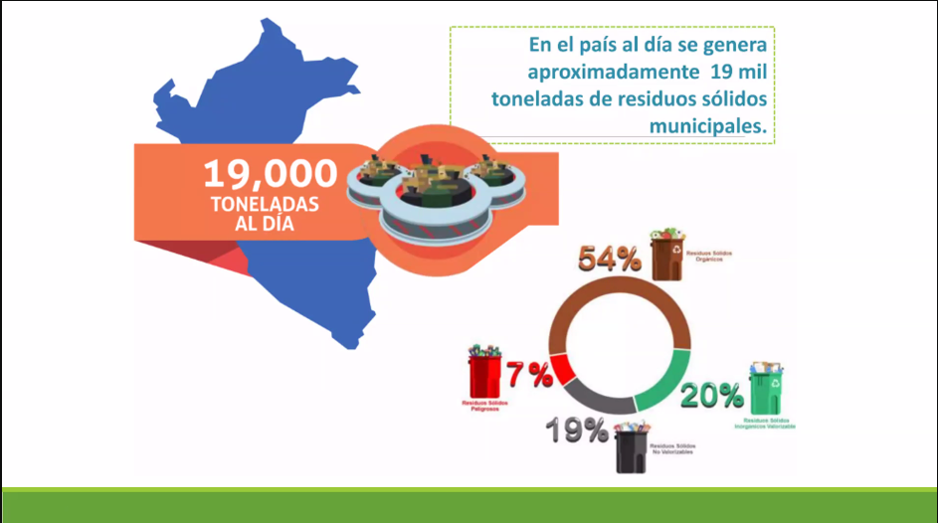

Información incierta, porque no hay datos de recuperación informal, aprox rellenos sanitarios

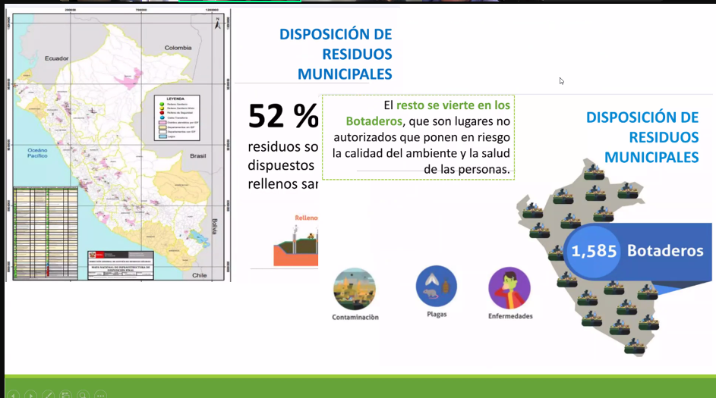

Más de 1600 botaderos, OEFA tiene visor de ubicación de botaderos

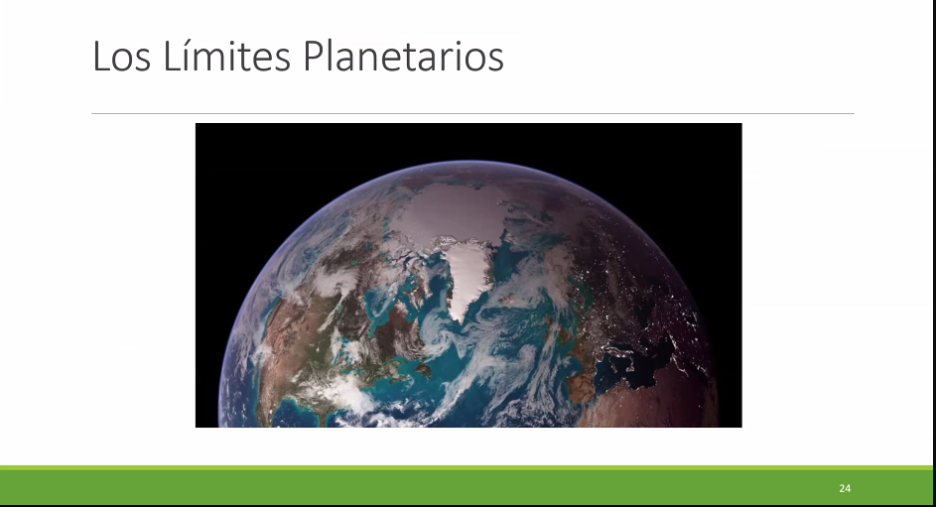

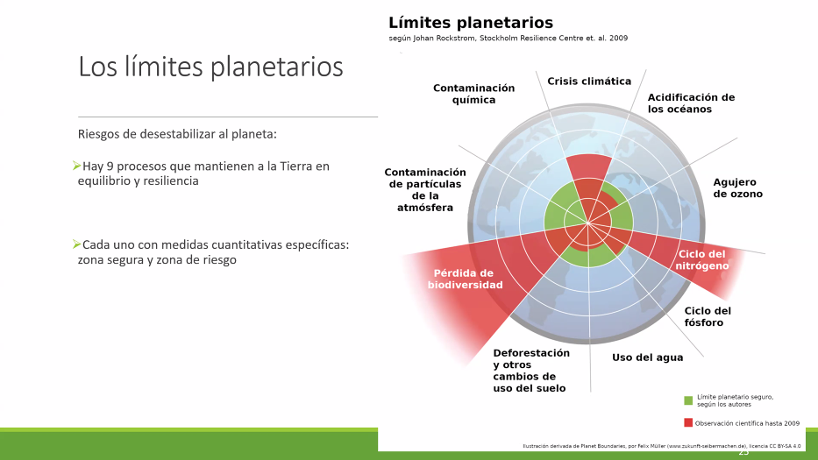

Medición de estos 9 límites

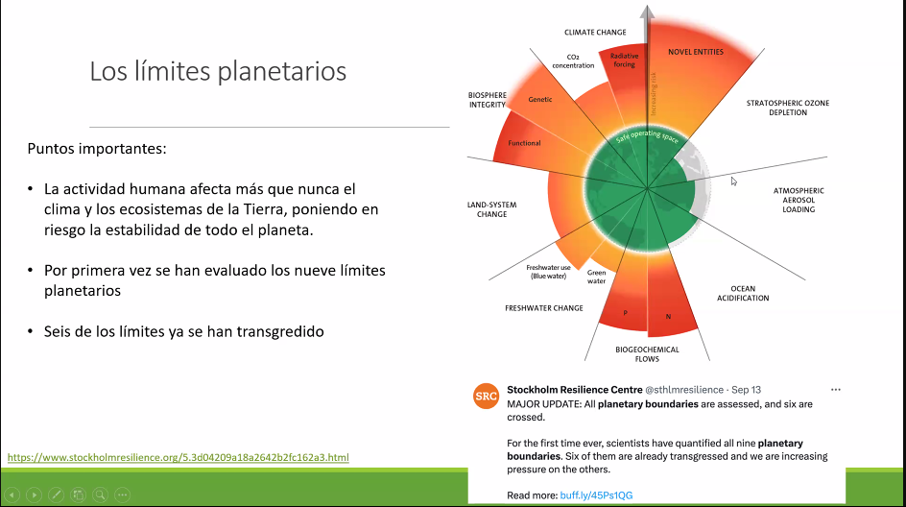2023

Biogeochemical: eutrofización N, P Macronutrientes

Biosphere: material genético y funcionalidad

Climate change: Forzamiento radiativo: es positivo cuando absorbe radiación

Novel entities: sustancias nuevas que no se conoce el impacto como microplásticos

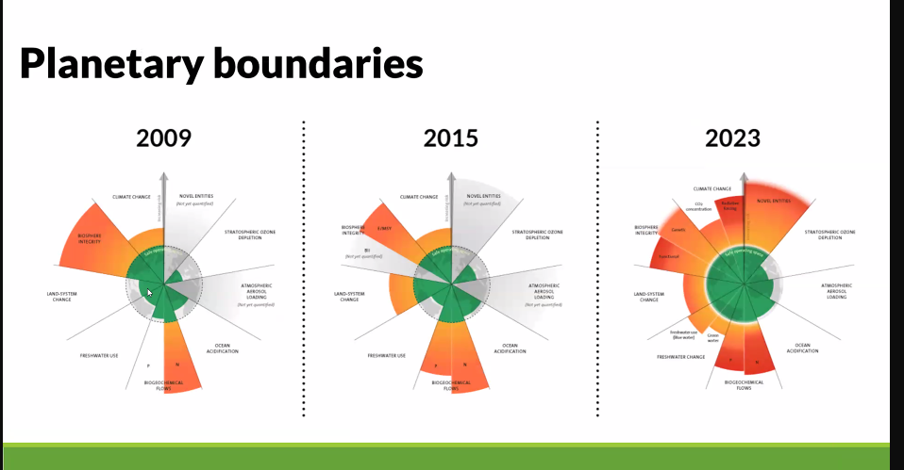

Tippin points, los que están en el límite para no ser seguros

